GBS孕期防治
寥廓产三科
孕期产检时经常有孕妇会问：GBS是什么检查？检查有什么意义？这个检查可以不做吗？其实这就是我们通常说的B族链球菌筛查，GBS学名无乳链球菌，正常寄居于阴道和直肠，是一种条件致病菌，一般正常健康人群感染后并不致病。孕妇作为一特殊的个体，GBS感染后可能引发一系列的母婴并发症，严重时可导致新生儿死亡。
研究表明，约10-30%的孕妇存在GBS阴道寄居，40-70%在分娩过程中可能感染新生儿，约1-3%新生儿会出现早期侵入性感染，其中5%可能导致死亡。孕妇感染后可表现为菌血症、泌尿系统感染，出现胎膜早破、急性羊绒炎等情况，从而导致早产、产褥感染，新生儿导致败血症、肺炎、脑膜炎等一系列不良预后。而孕妇中大约每四个人就会有一个人携带B族链球菌。
GBS筛查有效期为5周，目前推荐在35-37周时开展GBS筛查，可指导产时预防性使用抗生素，不仅可降低新生儿GBS感染早发型感染的发生率，还可显著改善母儿预后。建议对曾有GBS疾病患儿生育史；此次妊娠GBS筛查阳性或孕期GBS菌尿症；产时体温≥38℃、或破膜时间≥18小时的孕产妇预防性使用抗生素。药物使用推荐首选青霉素，首次剂量500万u静脉滴入，后以250-300万u/4h静滴，直至分娩。皮试阳性时，可考虑选用头孢唑林或克林霉素。
应该注意的是，GBS筛查阳性的孕妇进行剖宫产并不能避免新生儿感染B族链球菌，但在胎膜破裂前进行剖宫产可以降低新生儿的感染风险。
孕期GBS筛查是降低新生儿B族链球菌感染的最关键产科措施，阳性孕妇在分娩前采取及时有效的临床治疗，能够极大的降低新生儿B族链球菌相关疾病的发病率。而且，孕期GBS筛查不存在副作用或不良反应，在不使用阴道窥器的情况下，用拭子在阴道下1/3取样，然后用同一拭子通过直肠括约肌在直肠内取样，检查过程中受检者保持放松状态，配合医师检查，一般不会产生不舒服的感觉。采样前24小时避免同房及使用阴道相关药物，报告通常3-7天可出结果。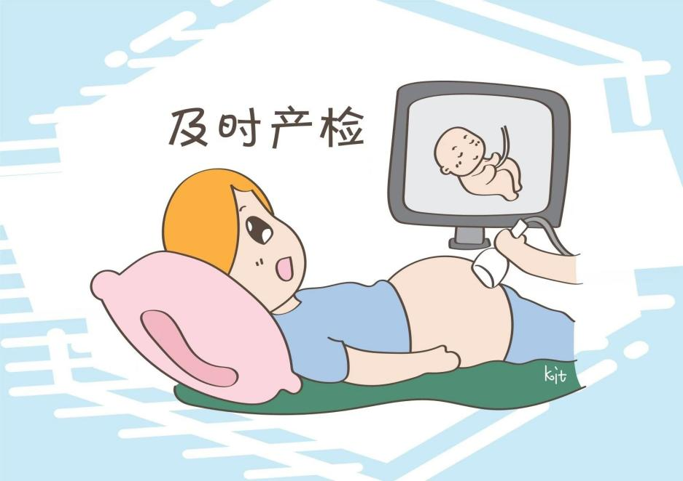
因此，孕期GBS的筛查和及时、有效的治疗，是值得提倡的，孕妈妈对检查不必有太大的心理压力及抗拒。因为，孕育一个健康的宝宝，应该尽可能避免一切可能引起产前或产时感染的因素，让我们一起，为(宝ᴗ宝)的健康加油、努力！
寥廓产三科（寥廓院区门诊11、12楼）
电话：11楼（普通病房） 0874-3180726
12楼（特需病房） 0874-3362338

